六种水果解毒养肝，但还需一个按摩方法
资讯最前沿自媒体 2017-03-18

现在人生活压力大，应酬喝酒也是难免的，以至于肝脏有疾病的人越来越多。而肝病是慢性病，现在也没有特效药能快速治疗，但是有些水果在治疗肝病上能“大显身手”。
1、香蕉
香蕉人人都吃过，润肠通便、众多丰富的营养物质不用说大家都知道，而且吃香蕉对肝硬化的常规护理很有好处，有提高免疫力、促进肝细胞再生、保护肝脏的功效；香蕉防辐射还能排毒，进入人体后能助于消化和吸收，将毒素排出体外。
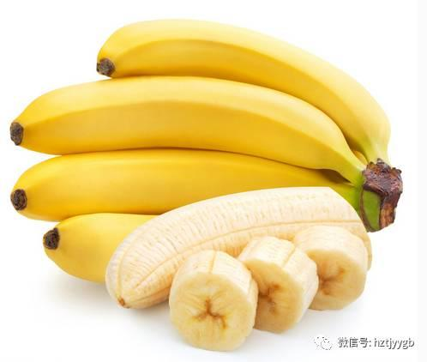
2、柠檬
美容养颜离不开柠檬，喝柠檬水可帮助排出有毒物质，消除雀斑的功效。柠檬具有养肝健脾、防毒解毒、帮助消食、肝脏清洁的功能，亦有抗菌、抗病毒和提高免疫力的作用。而且经常适量食用可加快肝细胞的修复与再生功能，但胃酸多的人应适量且慎食。
3、葡萄
肝火旺的人吃葡萄是再好不过的事了，葡萄可减少自由基对于肝的损害，提高肝脏的代谢能力，减轻腹水和下肢浮肿。葡萄还具有抗氧化、抑制肿瘤细胞增殖的作用。葡萄中的有机酸、氨基酸、维生素等对肝炎伴有的四肢无力、烦躁干渴、气血不足等具有非常好的功效。
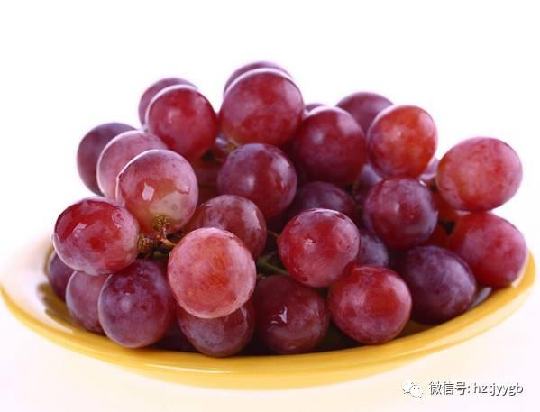
4、梨
梨不仅口感清甜，还能生津止咳、化痰清热、帮助消化等，还可利尿润便、促进肝细胞再生，丰富的糖分和维生素可保肝和帮助消化，这对乙肝病情的治疗及保健都是较为有益的。肝火旺的人只要每天吃上一到两个梨，就可有效缓解症状。胃寒、腹泻者尽量避免吃生梨。
5、猕猴桃
猕猴桃“超级水果”的称号不是白来的，猕猴桃能够帮助肝脏排毒，其保肝的作用特别强。爱喝酒的人应在酒后吃点猕猴桃，因为它不但能解酒，还能够帮助肝脏排除酒毒。消化不良的人吃了可促进肠胃蠕动、排除毒素、预防便秘。经常食用具有调免护肝、防癌养颜的功效。
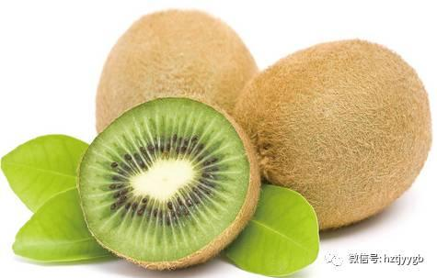
6、乌梅：
酒喝多了出现宿醉对肝肯定不好，在肝脏衰弱的情况下，宿醉反应会更加明显。因此，除了少喝酒，强化肝脏、加强肝脏的解毒作用也尤为重要。乌梅是补肝敛肝的良药，不仅具有“和肝气，养肝血”的功效，而且还能加强肝脏的解毒能力，经常食用对酒鬼最好了。
按摩方法也很重要
好的水果再搭配上正确的按摩方法，效果也是可想而知的。一到冬天，好多人手脚冰凉，我们的手裸露在外面，天冷了比较凉还比较正常。那么有的人虽然穿着棉靴，可是脚也冰凉，其实脚上有很大的文章。

脚是我们人体五脏六腑的一个缩影，我们人体的重要器官以及五脏六腑在脚上都有相应的反射区。我们通过按摩刺激这个反射区，就可以起到很好的防病治病的功效，下面我给大家介绍一下关于肝脏的反射区。
肝脏的反射区在我们右脚第四趾骨和第五趾骨之间这个位置，大约和左脚心脏的位置是相对的。按摩这个反射区对一些肝脏疾患，比方说肝炎、脂肪肝、肝硬化等等，都有比较好的效果，下面我介绍下按摩的方法。

我们伸出拇指对着这个反射区，来回的按摩5——10分钟，有的人耐受力比较大，我们可以握拳，用中指对准这个区域，进行按摩5——10分钟，一天一次。有一些人比较喜欢做足疗，做完以后感觉很舒适，症状也会有一定的缓解。可是一休息第二天觉得症状又回来很多，其实关键在于坚持。天天做、经常做，这样才能起到比较好的远期疗效。
按摩这个反射区，对于一些肝病疾患，比方说肝炎、脂肪肝、肝硬化等等都有比较好的效果。


